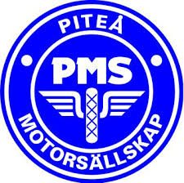
PM 1.
Välkommen till Piteå och SM i Rallycross!
Tidsschemat uppdaterat se bilaga excelfil.
Information
Med hänsyn tagen till rådande pandemi är vår tävling helt publikfri.
Munskydd på , gäller överallt utom inom eget avgränsat depåområde. OBS.Ta med egna munskydd.
Handsprit finns utplacerat inom tävlingsområdet.
Mycket viktigt att vi fortsätter att HÅLLA AVSTÅND.
När du och ditt team kommer till Piteå Motorstadion så kommer ni att få ett kuvert som innehåller: deltagararmband som alltid skall sitta på armen under tävlingen, även på föraren.
Besiktning: föraren kör bilen till besiktningshallen, stannar utanför för att visa licens och vagnbok. Besiktningspersonal tar in bilen i hallen och besiktar den. Föraren går runt hallen och tar emot sin bil på baksidan.

Bilagor: Tidsschema och Orienteringsskiss Piteå Motorstadion.

Mycket varmt Välkomna till Piteå. / Tävlingsledningen

